مراجعه عامه محاضره 24
مراجعه حساب المدينين :
في فيما يلى بعض البيانات المستخرجة من دفاتر منشأة " الحياة" 27/12/30 هـ :
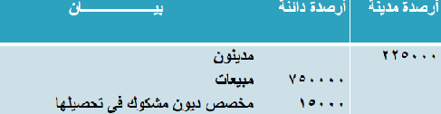
فاذا علمت أن :
1 -المبيعات الآجلة 70 % من اجمالى المبيعات الظاهرة فى ميزان المراجعة
2 -جرت العادة بالمنشأة على تقدير الديون المشكوك فى تحصيلها بنسبة 6 % من
المبيعات الآجلة
المطلوب :
أ-تقدير الديون المشكوك فى تحصيلها فى 27/12/30 هـ
ب-أجراء قيد تسوية الديون المشكوك فى تحصيلها فى 27/12/30 هـ
ج-بيان الأثر على القوائم المالية المعدة والحسابات الختامية فى نهاية السنة

اجابه التمرين
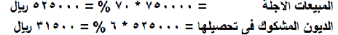

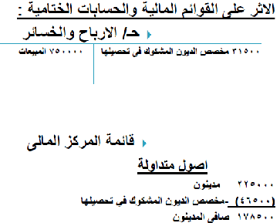
اختر الاجابه الصحيحه مما يلي :

1 -حصلت المنشأة على مبلغ 20000 ريال ، وهو يمثل دينا على أحد المدينين ، كانت المنشأة
قد سبق وأن أعدمته ، وبناءا على ذلك يكون قيد التسوية اللازم هو :
أ-20000 من ح/مخصص الديون المشكوك فيها 20000 الى ح/ المدينين
ب- 20000 من ح/ الديون المعدومة 20000 الى ح/ المدينين
ج- 20000 من ح/نقدية 20000 الى ح/ ايراد ديون معدومة مستردة
د- 20000 من ح/ الديون المعدومة 20000 الى ح/مخصص الديون المشكوك فيها
هـ-لاشئ مما سبق
الاجابة الصحيحة هى ( ج )
2 -ظهر فى ميزان المراجعة قبل التسويات رصيد مخصص الديون المشكوك
فيها أول الفترة بمبلغ 5000 ريال ورصيد العملاء ) المدينين( بمبلغ 90000
ريال ، وبلغت قيمة المبيعات 200000 ريال ) 60 % منها آجلة( ، وترغب
المنشأة فى تكوين مخصص الديون المشكوك فيها فى آخر الفترة بمعدل 10 %
من رصيد المدينين ، فان قيد التسوية للمخصص الجديد بقيمة
أ- 4000 ريال
ب- 9000 ريال
ج-5000 ريال
د-7000 ريال
هـ-لاشئ مماسبق
الاجابة الصحيحة هى ( أ )
3 -باستخدام بيانات الفترة السابقة ، اذا تم تكوين مخصص الديون المشكوك فى
تحصيلها بمعدل 8 % من المبيعات الاجلة ، فان قيمتة تكون :
أ- 16000 ريال
ب- 4600 ريال
ج-11000 ريال
د-9600 ريال
هـ-لاشىء مما سبق
الاجابة الصحيحة هى ( د )

مراجعه الاستثمارات في الاوراق الماليه ::
فيما يلى بعض العمليات المالية التى تمت فى منشأة " السدحان " عام 1427 ه :
أولا- فى 27/3/15 ه تم شراء 3000 سهم بمبلغ 150 ريال للسهم بغرض الاتجار ،
وبلغت مصاريف السمسرة ٫5 ريال للسهم وتم سداد المبلغ المستحق بشيك
ثانيا- فى 20 / 5 تم بيع 1000 سهم من الاسهم المشتراة فى نهاية العام الماضى
بمبلغ 120 ريال للسهم ، وبلغت مصاريف السمسرة 1000 ريال علما بان اجمالى
تكلفة السهم الواحد فى تاريخ الشراء تبلغ 115 ريال وتم تحصيل المبلغ المستحق نقدا
ثالثا – فى 6/7 تم بيع 2000 سهم من الاسهم المشتراة فى 3/15 بمبلغ 140 ريال
للسهم وبلغت مصاريف السمسرة 1500 ريال وتم تحصيل المبلغ المستحق بشيك
المطلوب اجراء قيود اليومية اللازمة لاثبات العمليات السابقة فى دفاتر المنشأة

الاجابه:
أ-عند شراء الاسهم فى 15 / 3

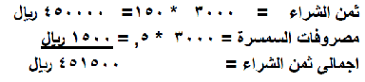


ب- عند بيع الاسهم في 20/5
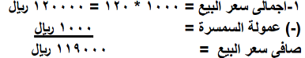
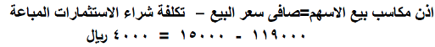
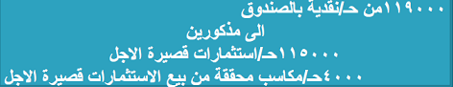
ج- عند بيع الاسهم في 6/7
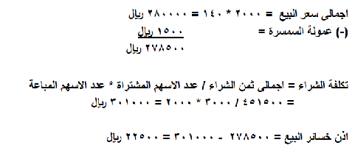
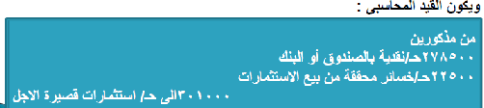

مراجعه المخزون :
اختر الاجابات الصحيحه مما يلي :
(البيانات التالية تستخدم للاجابة عن الاسئلة )(1-2-3-4)
بدأت منشأة الحياة التجارية اعمالها فى 1 / 12 / 1433 هـ ، وفيما يلى العمليات التى تمت خلال الشهر
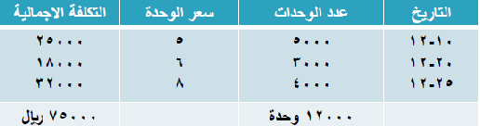

كذلك كانت هناك المبيعات التالية فى 15 / 12 بعدد 4000 وحدة & وفى 27 / 12 بعدد 3000 وحدة
1 -تبلغ عدد وحدات مخزون آخر الفترة :
أ- 8000 وحدة
ب-9000 وحدة
ج- 12000 وحدة
د- 5000 وحدة
هـ-لا شئ مماسبق
الاجابة الصحيحة هى (د)
2-تكلفة مخزون آخر الفترة وفقا لطريقة الوارد اولا يصرف اولا هى :
أ- 38000 ريال
ب- 25000 ريال
ج- 40000 ريال
د-75000 ريال
هـ-لاشئ مماسبق
الاجابة الصحيحة هى ( أ )
3 -تكلفة مخزون آخر الفترة وفقا لطريقة الوارد اخيرا يصرف اولا هى :
أ- 40000 ريال
ب- 32000 ريال
ج- 25000 ريال
د- 38000 ريال
هـ-لاشئ مماسبق
الاجابة الصحيحة هى ( ج )
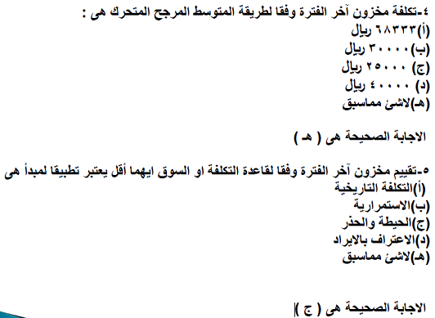
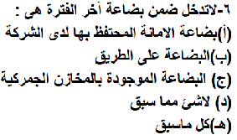
مراجعه الاصول الثابته :اختر الاجابه الصحيحه مما يلي :
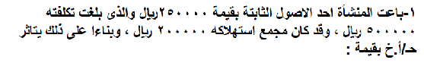
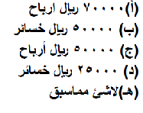
2 -تمثل القيمة الدفترية للأصل الثابت فى أى تاريخ :
أ-قيمة ماتم استهلاكه من الاصل حتى تاريخه
ب-قيمة مالم يتم استهلاكه من الاصل حتى تاريخه
ج-كل ماسبق
د-لاشئ مما سبق
الاجابة الصحيحة هى ( ب)
3-أى من طرق الاستهلاك التالية التى تعتمد المنشأة عليها عند توزيع تكلفة
الاصل على العمر الانتاجى له وفقا لفعل الزمن :
أ-طريقة القسط الثابت
ب- طريقة الوحدات المنتجة
ج- طريقة مجموع ارقام السنوات
د- طريقة القسط المتناقص
هـ -لاشئ مماسبق
الاجابة الصحيحة هى ( أ )
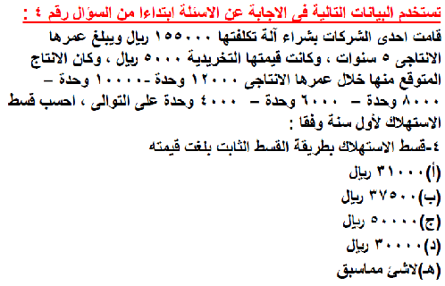
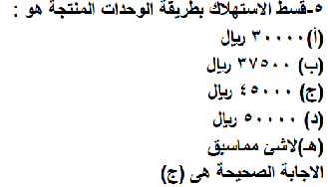
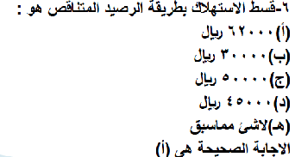
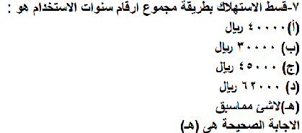

دافوره هانم

